Сеялка универсальная ручная «Пахарь» С1

Техническое описание и руководство по эксплуатации

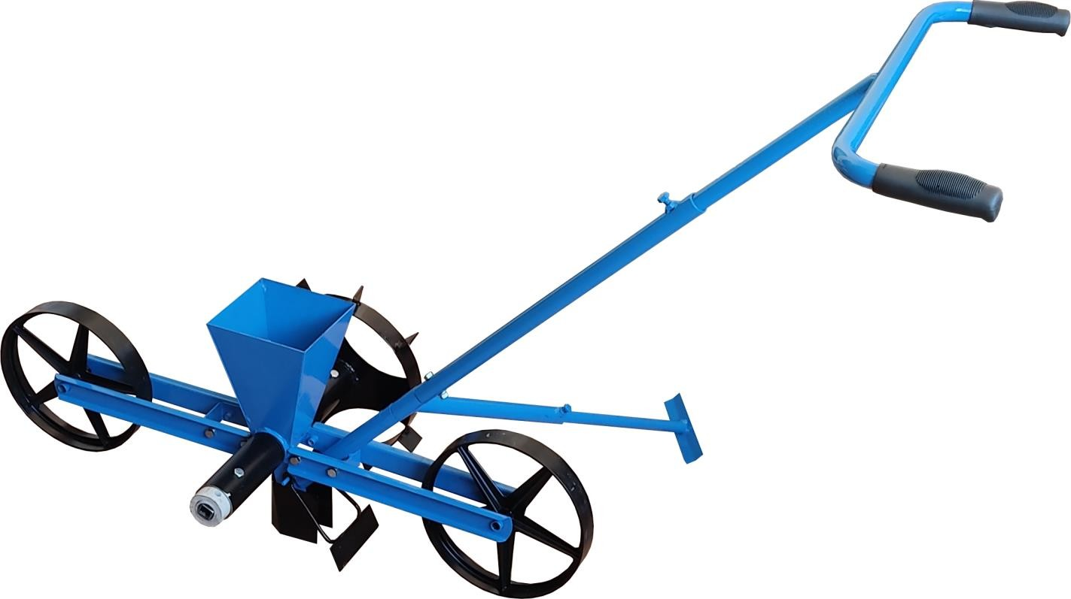

Введение.
Сеялка универсальная ручная «Пахарь» С1 (далее - сеялка) предназначена для рядового посева зерновых, овощных и кормовых культур в открытом грунте на дачных и приусадебных участках.

Устройство и принцип действия.
Сеялка состоит из корпуса высевающего аппарата (Рис.1), приводного колеса (Рис.2), направляющих колес (Рис.3), вала-дозатора (Рис.4), фиксатора (Рис.5), кронштейнов для установки колес (Рис.6), сошника (Рис.7), загортача (Рис.8), рукоятки (Рис.9) и маркера (Рис.10).
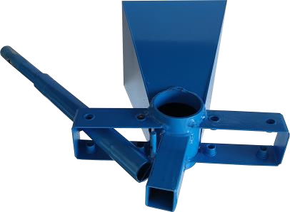
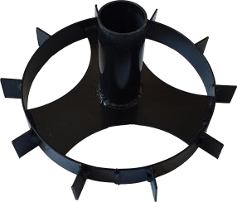
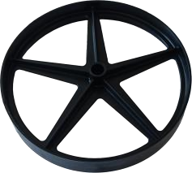

Рис.1 Рис.2 Рис.3
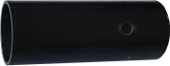

Рис.4 Рис.5 Рис.6
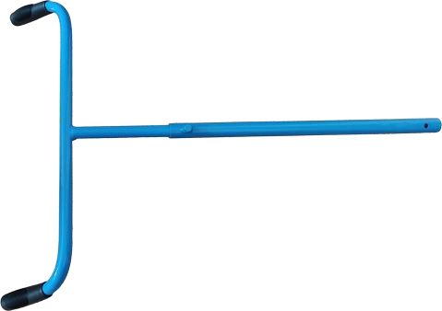
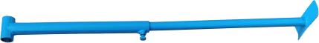

Рис.7 Рис.8 Рис.9 Рис.10

Принцип действия сеялки основан на вращении вала-дозатора, в выемки которого попадают семена и сбрасываются по семяпроводу в борозду, образованную сошником.
Корпус высевающего аппарата состоит из бункера и семяпровода. Также на корпусе имеются установочные приспособления для кронштейнов и рукоятки. На семяпровод устанавливается сошник, регулируемый по глубине.
Для привода сеялки используется рукоятка, регулируемая по высоте. Она состоит из двух частей: руля (Рис.11) и основания (Рис.12). Рукоятка устанавливается на корпус высевающего аппарата на соответствующее установочное приспособление.

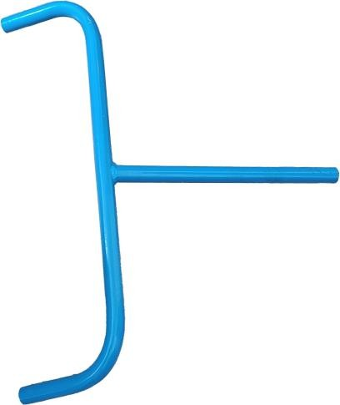

Рис.11 Рис.12

Вал-дозатор имеет выемки, выполненные по окружности с разным шагом и глубиной под разные виды семян:

1 2 3
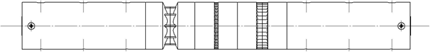

Рис.13

- для семян размерами до 10 мм (для зерновых культур, свеклы и т.д.);
- для семян размерами до 3 мм (для моркови, люцерны, горчицы и т.д.);
- для семян размерами до 3 мм с увеличенной нормой высева. (для семян лука – чернушки, рекомендуется также при недостаточной всхожести семян и необходимости увеличения нормы высева)
Нужные выемки устанавливаются путем сдвига вала-дозатора по оси. Для этого необходимо выкрутить болты крепления приводного колеса и фиксатора к валу дозатору, установить вал-дозатор на требуемые выемки и зафиксировать приводное колесо и фиксатор, установив болты в соответствующие отверстия на валу-дозаторе.
Для засыпки почвой борозды с засеянными семенами применяется загортач, который устанавливается на кронштейн, имеющийся на семяпроводе.
Маркер – регулируемый, предназначен для образования следа по незасеянной части участка с целью обеспечения прямолинейности рядов. Он состоит из основания (Рис.14) и клина (Рис.15). Маркер устанавливается при необходимости на кронштейн на корпусе высевающего аппарата до установки рукоятки и может перекидываться в левую или правую сторону по ходу сеялки
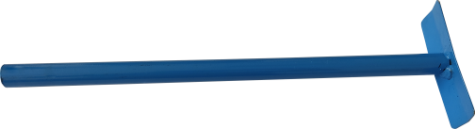

Рис.14 Рис.15

Подготовка сеялки к работе.
- Поставить корпус высевающего аппарата на ровную горизонтальную поверхность бункером вниз.
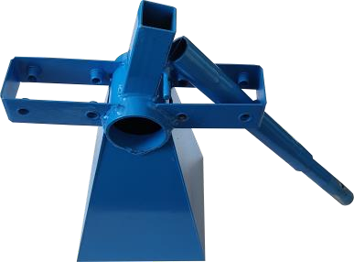

- Установить на корпус высевающего аппарата кронштейны с осью спереди и сзади, зафиксировав болтами М8х16.
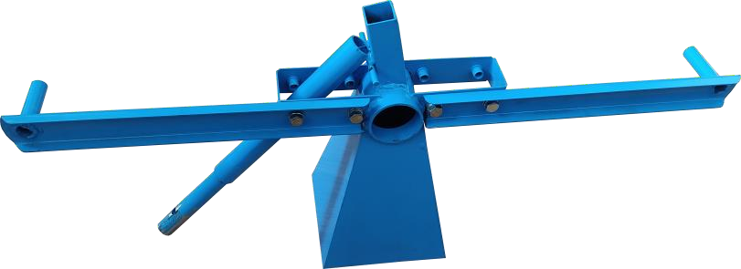

- Установить на кронштейны с осью колеса направляющие.
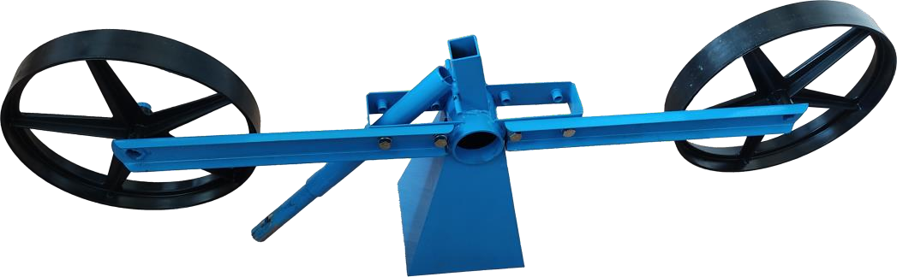

- Установить кронштейны с обеих сторон, зафиксировав болтами М8х16.
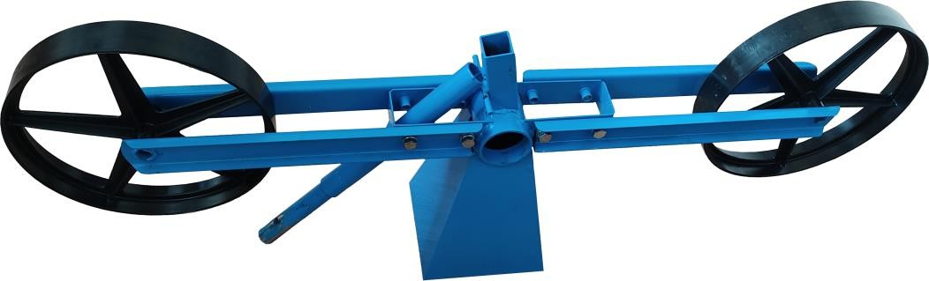

- Вставить в корпус высевающего аппарата вал-дозатор.
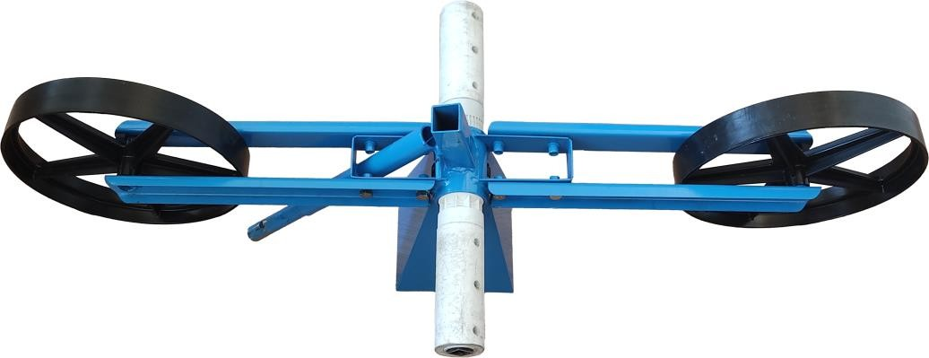

- Установить колесо приводное и фиксатор таким образом, чтобы к семяпроводу подходили требуемые выемки вала-дозатора. Для это применить болты М8х36 и гайки барашковые М8.
Установить сошник на семяпровод и закрепить болтом М8х16
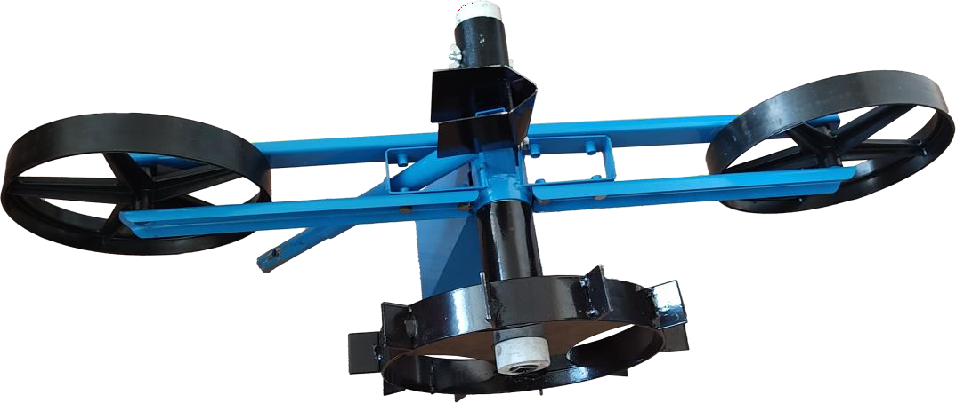

- Перевернуть сеялку бункером вверх, вставить уплотняющую вставку (Рис.16) в стык бункера с валом-дозатором, надавив до защелкивания.
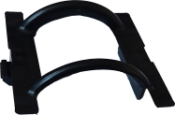
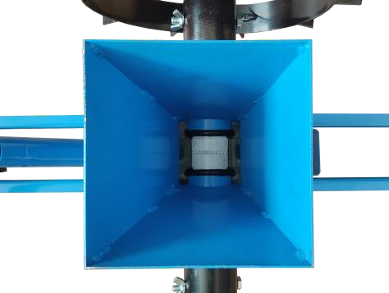
Рис.16

- Проверить требуемый сброс семян одним из двух способов:
а) Снять сошник, засыпать в бункер семена до полного заполнения выемок вала- дозатора, прокатить сеялку (без сошника) по ровной поверхности и визуально оценить густоту сева.

б) Установить сеялку сошником вниз на ведро, либо на другую подходящую тару. Засыпать в бункер семена. Произвести вручную несколько полных оборотов приводного колеса с соблюдением условия, что семян достаточно для полного заполнения выемок вала-дозатора. Каждый оборот приводного колеса соответствует проходу сеялки 85 см. Например, при полном обороте приводного колеса 3 раза, длина прохода составит 2,5 м. Оценить густоту сева с учетом равномерного распределения на это расстояние.
- Установить глубину заделки семян следующим образом:
поставить сеялку на ровную горизонтальную поверхность бункером вниз, установить сошник на семяпровод, приложить прямую рейку к ободам направляющих колес, с помощью рулетки или линейки установить необходимое расстояние от рейки и плоскости сошника, которое соответствует глубине сева, и зафиксировать сошник болтом М8х16.
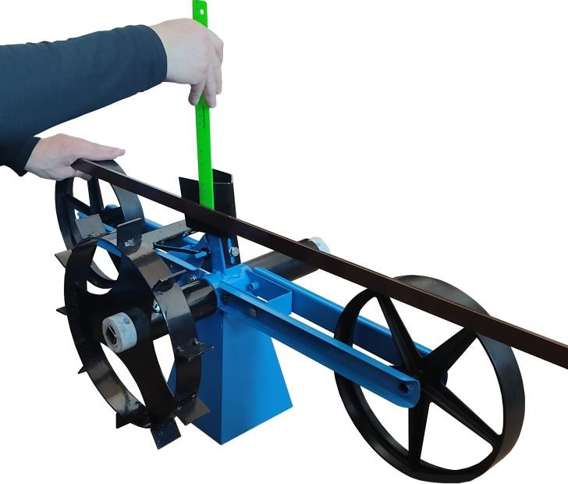

- Установить загортач на кронштейны, имеющиеся на семяпроводе.

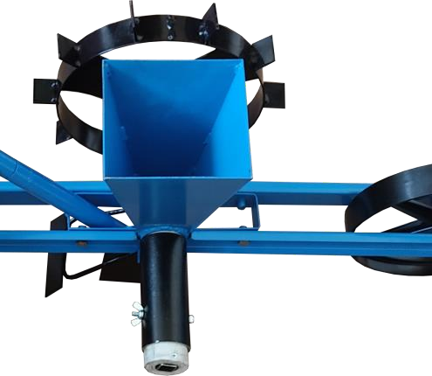

- Установить при необходимости маркер на соответствующее приспособление на корпусе высевающего аппарата.
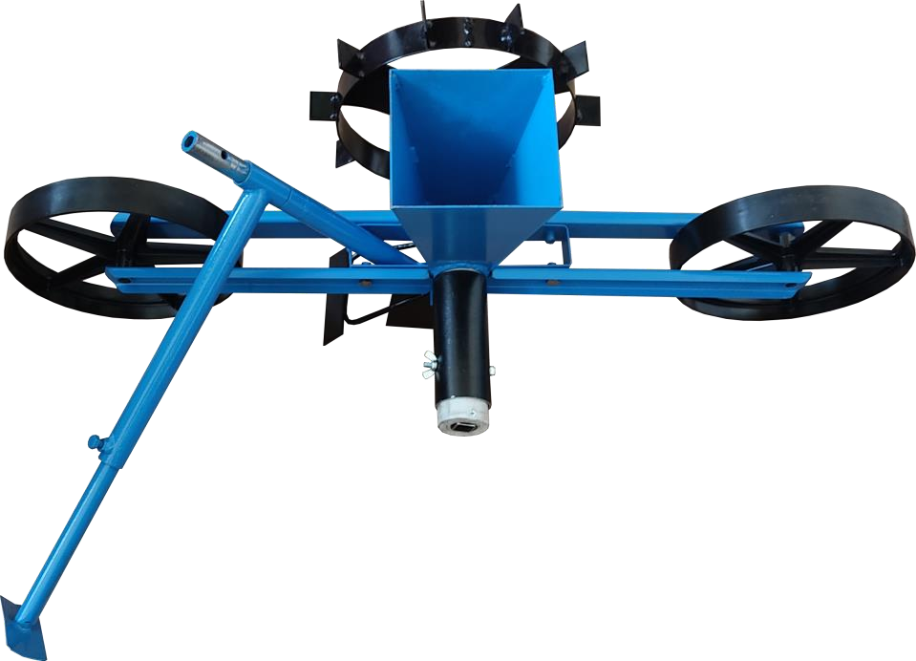

- Установить на сеялку рукоятку, на руль надеть противоскользящие ручки (Рис.17).

Рис.17
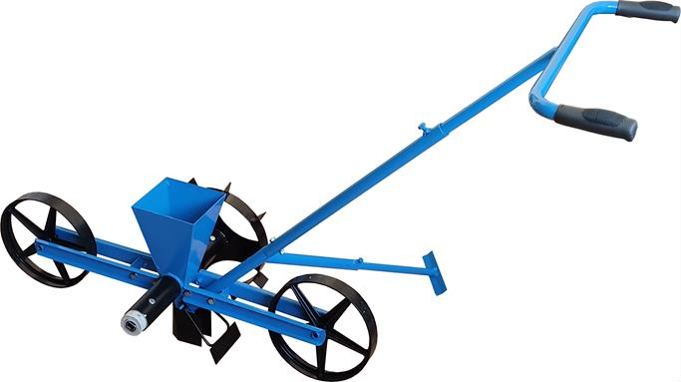

Сеялка готова к использованию.

Внимание! Необходимо проверить все выемки на валу-дозаторе на отсутствие посторонних частиц (мусора, остатков семян и т. д.) и при необходимости очистить.

Рекомендации по севу
Посев провести в хорошо подготовленную почву междурядьем, соответствующим технологии посева культур. После посева рекомендуется почву прикатывать и при необходимости мульчировать и поливать.
Внимание! Запрещается сыпать в бункер абразивные материалы, такие как песок строительный и т. д.

- Технические характеристики. Количество одновременно засеваемых рядков - 1; Шаг сева, см - 2; 9
Глубина заделки семян, см - 1- 6
Масса, кг - 7

 | 6. Комплектность.
Корпус высевающего аппарата |  | - 1 шт.
Вал-дозатор |  | - 1 шт.
Колесо приводное |  | - 1 шт.
Колесо направляющее |  | - 2 шт.
Основание рукоятки |  | - 1 шт.
Руль |  | - 1 шт.
Кронштейн с осью |  | - 2 шт.
Кронштейн |  | - 2 шт.
Загортач |  | - 1 шт.
Основание маркера |  | - 1 шт.
Клин |  | - 1 шт.
Ручка противоскользящая |  | - 2 шт.
Вставка |  | - 1 шт.
Болт М8х16 |  | - 11 шт.
Болт М8х36 |  | - 1 шт.
Болт М8х70 |  | - 2 шт.
Гайка М8 |  | - 1 шт.
Гайка барашковая М8 |  | - 2 шт.
Шайба М8 |  | - 10 шт.
Шайба пружинная М8 |  | - 10 шт.
Руководство по эксплуатации |  | - 1 шт.

Техническое обслуживание изделия.
Обслуживание:
- очистить от налипшей грязи рабочих органов, колес и выемки на валу-дозаторе от остатков семян.

Внимание! Запрещается наносить на вал-дозатор жировые и масляные смазки, в противном случае, это повлечет налипание семян, и их сброс в борозду станет невозможным.

Правила хранения и транспортировки.
Сеялку необходимо очистить от грязи, солевого налета, остатков семян и т. п. Сеялку следует хранить в сухом помещении.
Транспортирование сеялки допускается любым видом транспорта, обеспечивающим ее сохранность.

Срок службы и хранения, гарантии изготовителя.
- Изготовитель гарантирует соответствие изделия требованиям технических условий при соблюдении потребителем условий эксплуатации, хранения, транспортирования и монтажа, оговоренных в настоящем Руководстве.
- Гарантийный срок эксплуатации – 12 месяцев со дня продажи, но не более 24 месяцев с момента изготовления. При отсутствии документов, позволяющих установить дату продажи, гарантийный срок 12 месяцев считается с даты выпуска изделия изготовителем.
- Срок службы изделия – не менее 3 лет.
- Права потребителя по предъявлению требований к продавцу (изготовителю), установлены Гражданским Кодексом Российской Федерации и Законом Российской Федерации «О защите прав потребителей».
- Предъявленное на ремонт изделие должно быть очищено, вымыто и насухо протерто.
После ремонта изделие возвращается потребителю в комплектации, предъявленной для ремонта. При возврате изделия изготовителю торговой организацией оно должно быть полностью укомплектовано в соответствии с настоящим Руководством.
- Потребитель теряет право на гарантию в следующих случаях:
  - при эксплуатации и хранении изделия с нарушениями требований настоящего руководства;
  - при наличии механических повреждений в результате аварии не по вине изготовителя, которые повлекли за собой нарушение работоспособности изделия;
  - при наличии внесенных потребителем самостоятельно изменений в конструкцию изделия, а также при возвращении некомплектного изделия.

Производитель оставляет за собой право вносить изменения в конструкцию выпускаемого изделия.

Изделие №

Дата изготовления

Штамп ОТК

ООО "Гранит"
429330 , Россия, Чувашская Республика,
г. Канаш, ул. Красноармейская, д.81 тел.:(83533)2-07-88
наименование изготовителя и его адрес

Т А Л О Н №

На гарантийный ремонт изделия

Продан в магазине

наименование магазина, его адрес

Дата продажи « » 20 г.

Штамп магазина
личная подпись продавца

Работа изделия проверена на всех режимах. Информацию о технических характеристиках получил. С правилами эксплуатации, транспортировки, хранения изделия и гарантийного ремонта ознакомлен. Претензий к внешнему виду, комплектности и работе изделия при получении после ремонта не имею.

наименование предприятия, выполнившего ремонт и его адрес

Исполнитель ремонта Потребитель

подпись подпись

« » 20 г. « » 20 г.

М.П.
должность и подпись руководителя предприятия, выполнявшего ремонт

Дата изготовления « » 20 г.

